 | 
2026년 1분기 이브리즈
악성 메일 모의훈련 결과보고서
2026.03
Non-Disclosure Agressment

본 문서는 (주)이브리즈의 악성 메일 모의훈련 결과보고서로써, (주)이브리즈의 정보보호 기밀사항이 포함되어 있으므로 인가된 사용자만 열람 가능하도록 통제하여 주시기 바랍니다.

(주)이브리즈는 본 문서가 외부로 유출되는 것을 방지하기 위하여 보안 솔루션 도입 및 정보보호지침 마련, 정보보안교육 실시 등 기술자료를 보호하고 관리하는 데에 필요한 합리적인 조치를 취하여 주시기 바랍니다.

개정 이력

No | 버전 | 변경일 | 변경 사유 | 변경 내용 | 작성자 | 승인자
1 | 1.0 | 2026.03.25 | 최초 작성 | 결과보고서 작성 | - | 김철수

목차

1. 개요 5
1.1. 수행 목적 5
1.2. 기대 효과 5
1.3. 수행 일정 5
1.4. 수행 인력 5
1.5. 수행 대상 5
2. 세부 수행 내용 6
2.1. 수행 절차 6
2.2. 훈련 시나리오 6
2.2.1. 2025년 8월 급여 목록 - 메일 수신 6
2.2.2. 2025년 8월 급여 목록 - 메일 열람 7
2.2.3. 2025년 8월 급여 목록 - 링크 클릭 7
2.2.4. 2025년 8월 급여 목록 – 개인정보 입력 8
3. 훈련 결과 요약 9
3.1. 결과 요약 9
3.2. 결과 통계 10
4. 훈련 결과 상세 11
4.1. 이브리즈 임직원 11
4.1.1. 개별 결과 상세 11
4.1.2. 부서별 결과 상세 14
5. 훈련 결과 비교 15
5.1. 비교 결과 요약 15
5.2. 비교 결과 통계 15

개요

수행 목적
본 모의훈련은 이브리즈 임직원들의 보안 인식을 제고, 불분명한 링크 클릭으로 인한 중요정보 노출을 예방하고, 사회 공학 기법에 대한 실질적인 대응 능력을 강화하고 보안 문화를 내재화하는 것에 그 목적이 있다.

기대 효과
모의훈련을 통해 악성 메일의 보안 위협을 인지하고 대응할 수 있으며 이를 통해 보안 사고를 사전에 예방하고, 더불어 종합적인 대응방안을 마련할 수 있습니다. 또한 보안 수준을 향상시킴으로써 정보자산을 안전하게 보호하여 신뢰성 있는 서비스를 지속적으로 제공하는 등 최종 고객으로부터의 대외 신뢰성을 지켜 나갈 수 있습니다.

수행 일정
본 프로젝트는 2026.03.04부터 2026.03.05까지 수행하였습니다.

수행 대상
No | 훈련 대상 | 훈련 대상 수 | 비고
1 | 이브리즈 임직원 | 2명

세부 수행 내용

수행 절차
모의훈련은 실제 악의적인 사용자에 의해 악성 메일이 발송되는 상황을 재현하여 임직원들의 대응을 테스트하며, 현황 분석, 테스트, 모의훈련, 결과 분석, 보안 대책 수립의 5단계를 거쳐 수행합니다.
단계 | 내용
현황 분석 | 훈련 환경 분석 및 훈련 대상자 선정
테스트 | 메일 서비스 현황 및 구조 파악  모의훈련 시스템 정상 동작 여부 점검
모의훈련 | 훈련 메일 발송 및 링크 클릭, 악성 페이지 로그인 정보 수집
결과 분석 | 모의훈련 결과에 대한 데이터 분석 및 평가
보안 대책 수립 | 훈련 결과에 대한 보안 강화 방안 수립 및 결과보고서 작성

훈련 시나리오

계정 정보 설정 템플릿 - 메일 수신
[보안] 계정 정보 재설정 필요

계정 정보 설정 템플릿 - 메일 열람
급여에 문제가 감지되었습니다 안내 및 파일 다운로드 유도
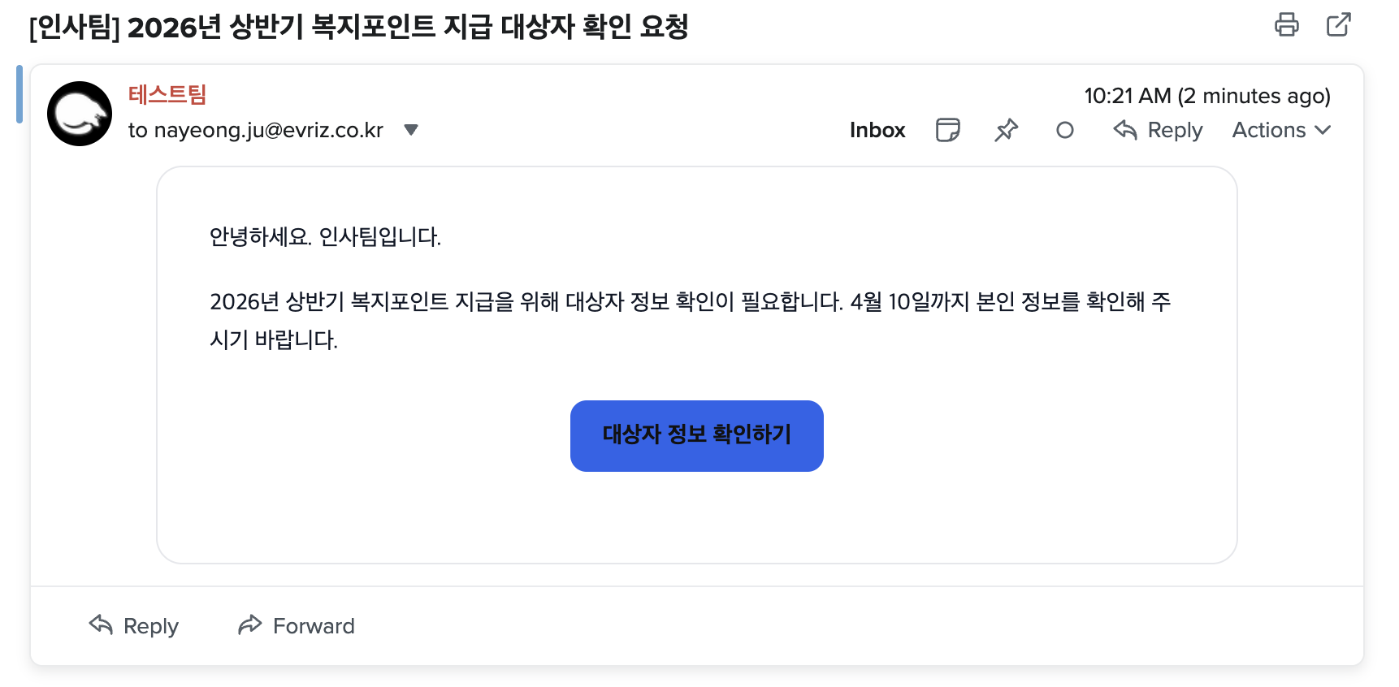

계정 정보 설정 템플릿 - 링크 클릭
급여 확인 악성 페이지 연결
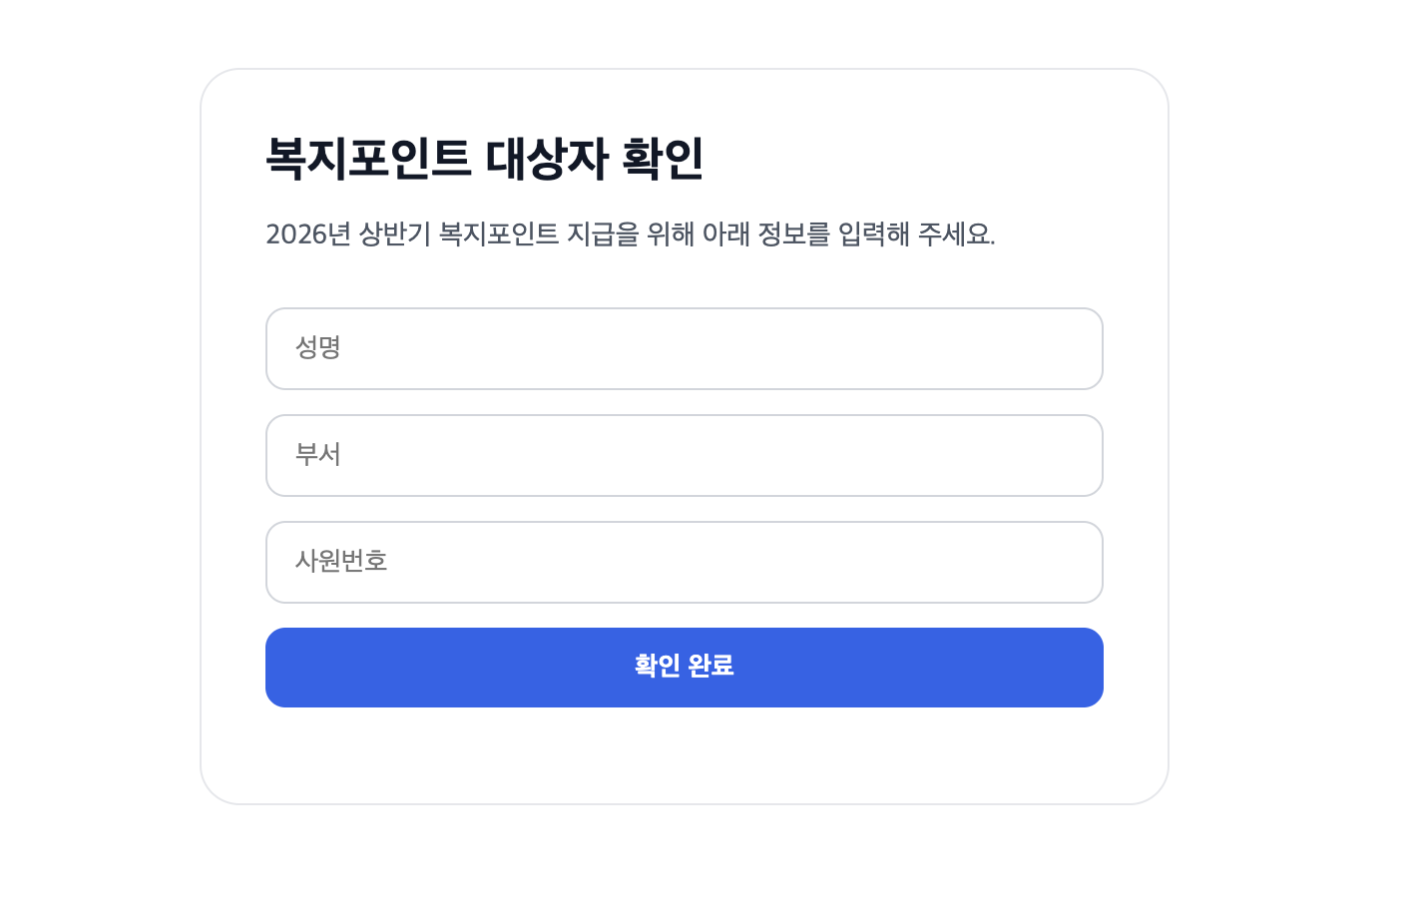

계정 정보 설정 템플릿 - 개인정보 입력
개인정보을 입력한 사용자에게 모의 훈련 상황 알림 및 주의 사항 안내
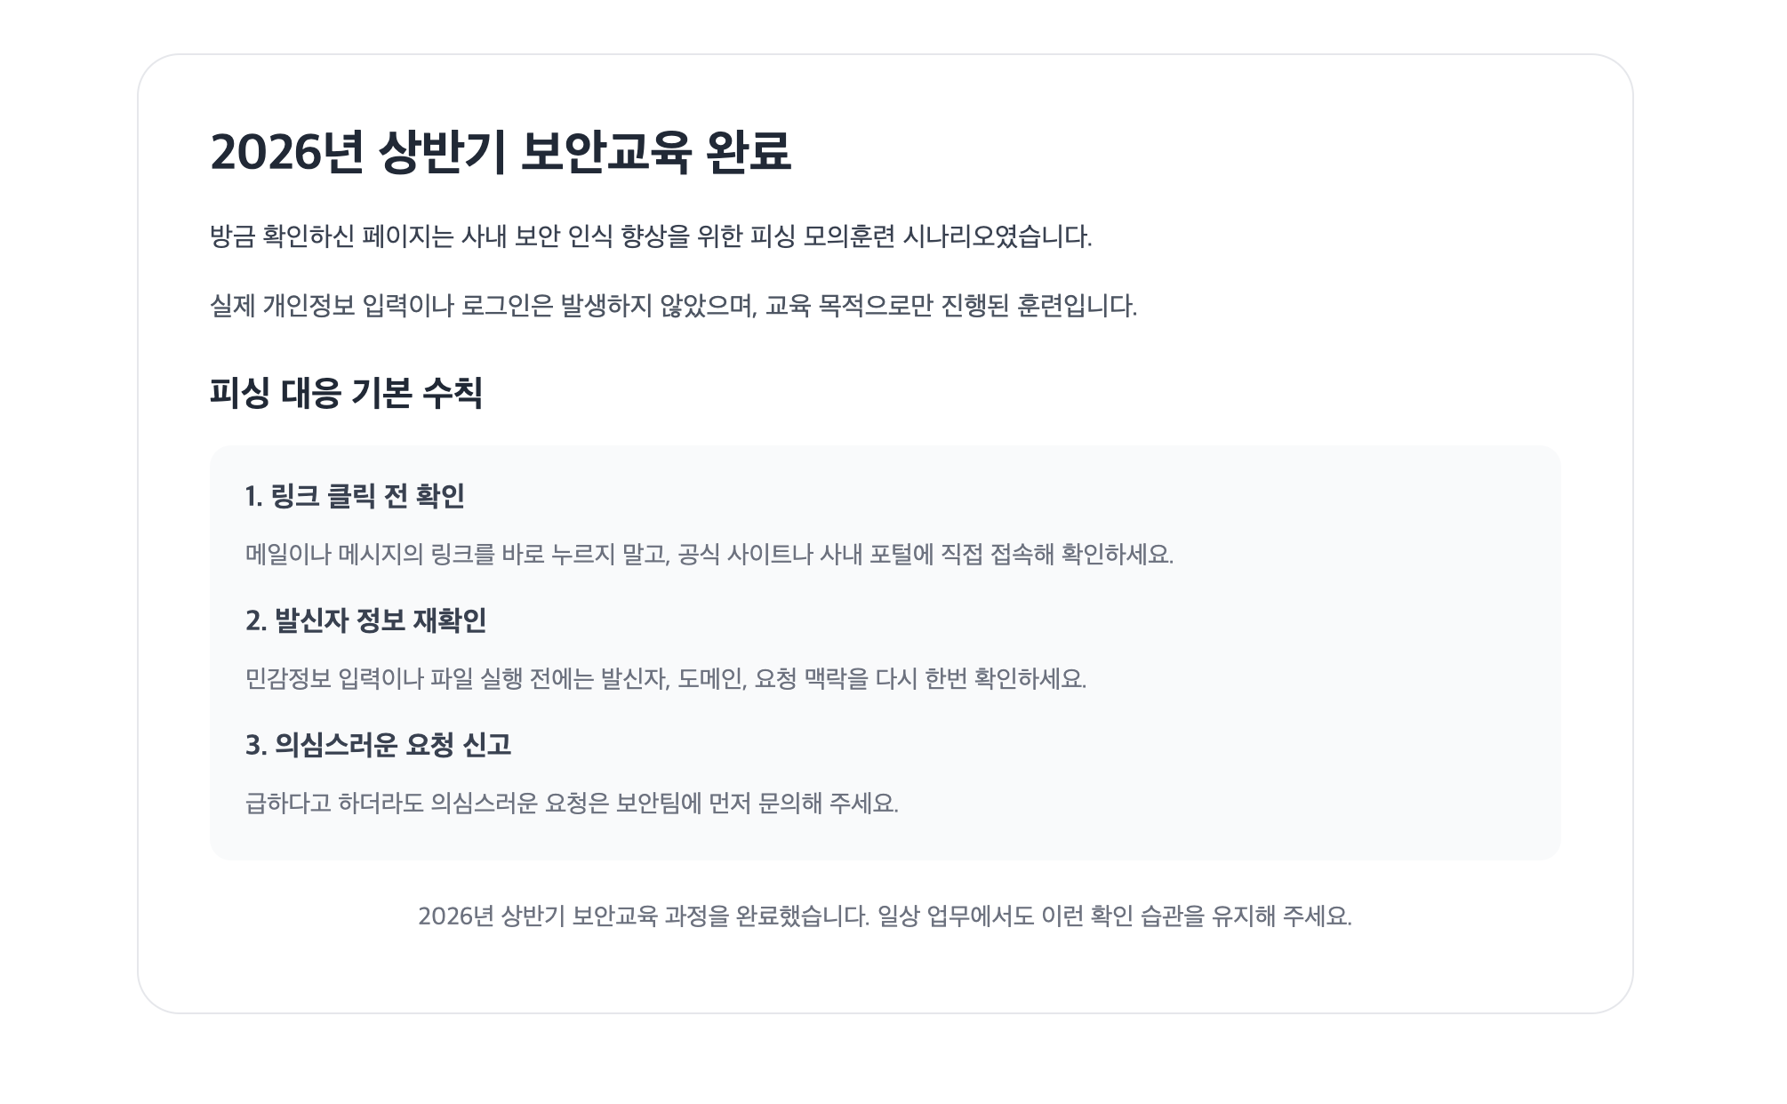

훈련 결과 요약

결과 요약
훈련 대상 | 훈련 대상 수 | 메일 열람 | 링크 클릭 | 개인정보 입력
이브리즈  임직원 | 2명 | 0명 (0.0%) | 0명 (0.0%) | 0명 (0.0%)

결과 통계
훈련 통계
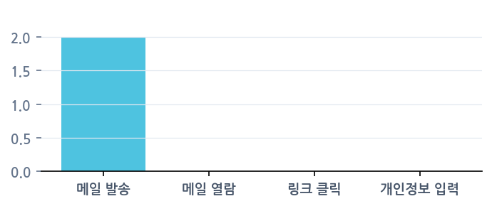
메일 열람 통계

링크 클릭 통계



훈련 결과 상세

이브리즈 임직원

개별 결과 상세
이름 | 이메일 | 메일 열람 | 링크 클릭 | 개인정보 입력
허성현 | seonghyeon.heo@evriz.co.kr | X | X | X주나영2 | na9173@naver.com | X | X | X주나영 | nayeong.ju@evriz.co.kr | X | X | X
석성민 | walter@aceengineering.com | X | X | X
이호용 | val.lee@aceengineering.com | O | O | X
최민규 | tyler@aceengineering.com | X | X | X
배동환 | tod@aceengineering.com | O | X | X
박찬주 | tiffany@aceengineering.com | O | O | X
조성민A | sungmin@aceengineering.com | X | X | X
송은진 | stella@aceengineering.com | O | X | X
황정욱 | russel@aceengineering.com | X | O | X
임유준 | ron@aceengineering.com | O | O | X
전윤재 | robert@aceengineering.com | O | X | X
정현준 | rio@aceengineering.com | X | X | X
이동현 | rex@aceengineering.com | O | X | X
조광훈 | ocean@aceengineering.com | O | X | X
김경민 | nova@aceengineering.com | O | X | X
임준영 | noah@aceengineering.com | O | X | X
윤호영 | nicholas@aceengineering.com | X | X | X
이병훈 | nathan@aceengineering.com | X | O | X
안상준 | milo@aceengineering.com | O | X | X
이호준 | miles@aceengineering.com | X | X | X
손무관 | mike@aceengineering.com | O | X | X
Mike Coyne | mike.coyne@aceeningeering.com | X | X | X
성현준 | matt@aceengineering.com | X | X | X
김민구 | martin@aceengineering.com | X | X | X
주재흥 | justin@aceengineering.com | X | X | X
김재식 | jskim@aceengineering.com | O | X | X
정민우 | john@aceengineering.com | X | X | X
조상호 | joel@aceengineering.com | X | X | X
박종식 | jeremy@aceengineering.com | O | O | X
윤지현 | jenny@aceengineering.com | O | O | X
김규호 | jayce@aceengineering.com | X | X | X
제효진 | jaxon@aceengineering.com | O | X | X
정승욱 | jamie@aceengineering.com | X | X | X
이지훈 | james@aceengineering.com | O | O | O
김형준 | jadon@aceengineering.com | O | X | X
정재한 | jack@aceengineering.com | O | O | X
이현재 | henry@aceengineering.com | X | X | X
신성한 | han@aceengineering.com | O | X | X
마상진 | gian@aceengineering.com | X | X | X
이호 | flare17@naver.com | O | X | X
주석민 | felix@aceengineering.com | O | X | X
허정훈 | ethan@aceengineering.com | X | X | X
황현덕 | dylan@aceengineering.com | O | X | X
성동근 | dennis@aceengineering.com | O | X | X
정기홍 | david@aceengineering.com | O | O | X
정원철 | daren@aceengineering.com | O | X | X
김도형 | dan@aceengineering.com | X | X | X
유승우 | colbert@aceengineering.com | X | O | O
김수연 | cherry@aceengineering.com | O | X | X
이의찬 | chan@aceengineering.com | O | O | X
김형일 | carl.kim@aceengineering.com | X | X | X
한장훈 | caleb@aceengineering.com | O | O | X
김태준 | bruno@aceengineering.com | X | X | X
조병주 | billy@aceengineering.com | X | X | X
남시우 | bill@aceengineering.com | O | X | X
이규만 | austin@aceengineering.com | O | O | X
강동수 | liam@aceengineering.com | X | X | X
권준우 | jason@aceengineering.com | X | X | X
김상훈 | sanghoon@aceengineering.com | X | X | X
김성배 | ben@aceengineering.com | X | X | X
김용일 | logan@aceengineering.com | X | X | X
김현우 | neohyun@aceengineering.com | X | X | X
남영식 | nephilim@aceengineering.com | O | X | X
남종현 | jay@aceengineering.com | X | X | X
박명규 | ravi@aceengineering.com | O | O | O
박민준 | paul@aceengineering.com | O | X | X
박용범 | ryan@aceengineering.com | X | X | X
박주민 | joomin@aceengineering.com | X | X | X
박태규 | tkpark@aceengineering.com | X | X | X
박혜지 | chloe@aceengineering.com | O | X | X
부권규 | kenneth@aceengineering.com | X | X | X
신희철 | joseph@aceengineering.com | X | X | X
심재환 | dex@aceengineering.com | O | X | X
안현준 | william@aceengineering.com | O | O | O
예수효 | suhyo@aceengineering.com | O | X | X
우승연 | syeon@aceengineering.com | O | O | O
유민욱 | tony@aceengineering.com | X | X | X
윤태웅 | ian@aceengineering.com | X | X | X
이동협 | ted@aceengineering.com | X | X | X
이세원 | sewon9@aceengineering.com | X | X | X
이정빈 | jb@aceengineering.com | X | X | X
임선택 | allen@aceengineering.com | O | X | X
장윤규 | luca@aceengineering.com | O | X | X
장준민 | anderson@aceengineering.com | X | X | X
전종영 | tom@aceengineering.com | O | O | X

부서별 결과 상세
부서 | 훈련 대상 수 | 메일 열람 | 링크 클릭 | 개인정보 입력
부사장 | 1명 | 0명 (0%) | 0명 (0%) | 0명 (0%)
미주본부 | 1명 | 0명 (0%) | 0명 (0%) | 0명 (0%)
생산총괄 | 28명 | 12명 (42.86%) | 3명 (10.71%) | 0명 (0%)
기획조정실 | 7명 | 4명 (57.14%) | 2명 (28.57%) | 0명 (0%)
경영관리본부 | 20명 | 13명 (65%) | 2명 (10%) | 1명 (5%)
기술개발총괄 | 25명 | 11명 (44%) | 5명 (20%) | 0명 (0%)
글로벌 운영총괄 | 21명 | 5명 (23.81%) | 4명 (19.05%) | 2명 (9.52%)
글로벌 사업개발본부 | 14명 | 4명 (28.57%) | 2명 (14.29%) | 1명 (7.14%)
New Biz TFT | 1명 | 1명 (100%) | 0명 (0%) | 0명 (0%)
전략 TFT | 1명 | 1명 (100%) | 1명 (100%) | 1명 (100%)

훈련 결과 비교

비교 결과 요약
항목 | 2분기 | 3분기 | 증감율
훈련 대상 수 | 116명 | 2명 | +2.6%
메일 열람 | - | 50명 (42.01%) | -
링크 클릭 | 11명 (9.48%) | 19명 (15.90%) | +6.42%p
개인정보 입력 | 7명 (6.03%) | 5명 (4.20%) | -1.83%p

비교 결과 통계

